ΕΛΛΗΝΙΚΗ ΔΗΜΟΚΡΑΤΙΑ  ΥΠΟΥΡΓΕΙΟ ΠΑΙΔΕΙΑΣ, ΕΡΕΥΝΑΣ  ΚΑΙ ΘΡΗΣΚΕΥΜΑΤΩΝ  ΠΕΡΙΦΕΡΕΙΑΚΗ ΔΙΕΥΘΥΝΣΗ  Α/ΘΜΙΑΣ & Β/ΘΜΙΑΣ ΕΚΠ/ΣΗΣ ΚΕΝΤΡΙΚΗΣ ΜΑΚΕΔΟΝΙΑΣ  ΓΡΑΦΕΙΟ ΣΧΟΛΙΚΩΝ ΣΥΜΒΟΥΛΩΝ  ΔΕΥΤΕΡΟΒΑΘΜΙΑΣ ΕΚΠΑΙΔΕΥΣΗΣ  Ν. ΘΕΣΣΑΛΟΝΙΚΗΣ |  | Θεσ/νίκη: 29 .9.2015  Αριθμ. Πρωτ.: 1500  Προς  Τις/τους εκπαιδευτικούς ΠΕ07 (Γερμανικής) Δημοτικών σχολείων, Γυμνασίων & Λυκείων της Δ/νσης Α/θμιας & Β/θμιας Εκπ/σης του Νομού Κοζάνης
Σουλτάνα Παπαδημητρίου  Σχολική Σύμβουλος ΠΕ07 (Γερμανικής)  Ταχ. Δ/νση : Χάλκης 8, 10^{ο} Χιλ.  Θεσσαλονίκης - Μουδανιών  Ταχ. Κωδ. : 57001  Ταχ. Θυρ. : Δ. 5019  Τηλέφωνο : 2310/365320 & 2310/365341  Κινητό : 6976429533  FAX : 2310/286715  E-MAIL : grss@kmaked.pde.sch.gr  : papadimi@sch.gr |  | (Δια μέσου των αντίστοιχων Δ/νσεων)  Κοιν.:  Τμήμα Επιστημονικής & Παιδαγωγικής Καθοδήγησης Α/θμιας και Β/θμιας Εκπαίδευσης Κεντρικής Μακεδονίας  Τμήμα Επιστημονικής & Παιδαγωγικής Καθοδήγησης Α/θμιας και Β/θμιας Εκπαίδευσης Δυτικής Μακεδονίας
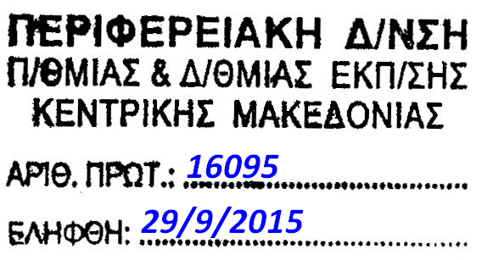
ΘΕΜΑ : Επιμορφωτική συνάντηση εκπαιδευτικών ΠΕ07 Γερμανικής Γλώσσας Α/θμιας & Β/θμιας Εκπ/σης.
Σχετ.: Έγκριση Περ/κής Δ/νσης Α/θμιας & Β/θμιας Εκπ/σης Δυτικής Μακεδονίας με αριθμ. Πρωτ.
28-9-2015-Φ33/4928

Αγαπητοί συνάδελφοι

Σας προσκαλώ στην επιμορφωτική συνάντηση που θα πραγματοποιηθεί την Πέμπτη 8.10.2015 και ώρες 11.00-14.30 στο 9^{ο} Δημοτικό σχολείο Κοζάνης (Αιμιλιανού Γρεβενών 5)

με θέματα:
Προγραμματισμός Εκπαιδευτικού Έργου
Η μουσική και το τραγούδι στο μάθημα της γερμανικής γλώσσας: Δημιουργικές δραστηριότητες

Παρακαλούνται οι κ.κ Διευθύντριες/ντές να ενημερώσουν τις/τους εκπαιδευτικούς του κλάδου ΠΕ07 ενυπόγραφα και να διευκολύνουν την προσέλευσή τους, επειδή η έδρα μου βρίσκεται στη Θεσσαλονίκη και η δια ζώσης επικοινωνία με τις/τους εκπαιδευτικούς της ειδικότητάς μου είναι περιορισμένη.

Η μετακίνηση των εκπαιδευτικών δεν θα βαρύνει το Δημόσιο.

Mε συναδελφικούς χαιρετισμούς

Η Σχολική Σύμβουλος Γερμανικής

Σουλτάνα Παπαδημητρίου

